## FUNTHINK HANDREICHUNG PRIMAR STUFE

## MODUL 2: FUNKTIONALES DENKEN IN ENFERNUNGS-ZEIT SZENARIEN

**Übergeordnete Lernziele** in der Primarstufe/ Lehrerbildung:

1. **Quantitatives Begründen:**

#### Welche Größen variieren?

* + Wie beeinflussen sich die Veränderungen gegenseitig?
  + Wie werden die Größen einander zugeordnet?
  + Objektvorstellung

1. **Darstellungsformen von Funktionen** 
   * Darstellungswechsel (Tabelle/Graph/Numerisch/Situativ)
   * Verbindung von Darstellungsform und Situation

Diese Lernziele stehen in den drei Modulen im Vordergrund:

1. Variation-Kovariation
2. Entfernung-Zeit Graphen
3. Muster

Jedes dieser Module besteht aus einer Lernumgebung mit den folgenden Merkmalen:

Schüler*innen:

* ...erleben kovariierende Größen
* ...identifizieren kovariierende Größen und verfolgen sie
* ...erklären, wie sie zusammenhängen
* ...beschreiben die Zuordnung

Schlüsselprinzipien bei jedem dieser Module sind Variablen, Zusammenhänge und Verallgemeinerung; Schlüsselprozesse sind Wahrnehmen, Beschreiben, Begründen, Darstellen, Verallgemeinern, Reflektieren und Anwenden.

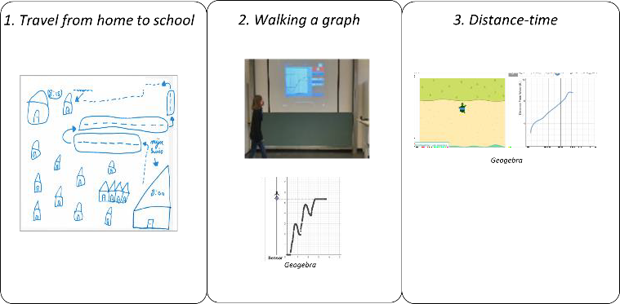In diesem Dokument finden Sie die Handreichung zu **Modul 2: Funktionales Denken in Entfernungs-Zeit Szenarien.** Dieses Modul besteht aus drei Hauptaktivitäten:

#### Der Schulweg

1. Vor einem Sensor gehen und einen Entfernungs-Zeit Graphen erzeugen
2. Den Zusammenhang zwischen Entfernung-Zeit Graphen und der Bewegung in einer digitalen Anwendung untersuchen

|  |
| --- |
| **Handreichung Module 2: Entfernung-Zeit Szenarien Version B** |

|  |  |  |  |  |
| --- | --- | --- | --- | --- |
| **Modul:** | Funktionales Denken in Entfernung-Zeit Szenarien | | | |
| **Zeitbedarf:** | 2x 60 min (Einzelaktivitäten, ganze Klasse) oder 1 x 120 min (Stationen) | | | |
| **Zielgruppe:** | Klasse 4-7 (9-13 Jahre) | | | |
| **Kurze Beschreibung:** | In diesem Modul untersuchen die Schüler*innen Entfernungs-Zeit Graphen. Zunächst erstellen sie einen Graphen ihres eigenen Weges von Zuhause zur Schule. Dann nutzen sie Experimente aus der realen Welt und das Desmos-Applet "Graphen digital gehen".  Das Verständnis von Graphen wird durch die direkte Verknüpfung einer körperlichen Erfahrung (Bewegung) mit visuell wahrnehmbaren Informationen im Graphen (Steigung, Position, Richtung) verbessert. Die Situation "Gehen eines Graphen" beschreibt die Beziehung zwischen der Entfernung zu einem festen Punkt/Sensor und der Zeit, die für eine Bewegung benötigt wird. Die Schüler*innen erleben diese Situation, indem sie im Klassenzimmer vor einem Ultraschallsensor gehen und Graphen erzeugen und in einer digitalen Umgebung mit Desmos.  Der Schwerpunkt dieses Moduls liegt auf der Entwicklung und Förderung eines qualitativen Verständnisses von funktionalen Beziehungen.  Das Modul beschäftigt sich mit der Beziehung zwischen Entfernung und Zeit, wobei die Schüler*innen die grafische Darstellung und die Änderungsrate in Entfernung-Zeit-Szenarien untersuchen. | | | |
| **Designprinzipien:** | **Forschendes Lernen** |  |  |  |
| **Situiertheit** |  |  |  |
| **Digitale Werkzeuge** |  |  |  |
| **Embodiment** |  |  |  |
|  | * Forschendes Lernen: Die Schüler*innen erkunden und finden heraus, welche Bewegungen welche Arten von Graphen erzeugen; die Schüler*innen finden heraus, wie der Verlauf eines Graphen mit ihrer eigenen Bewegung oder der der Schildkröte zusammenhängt; * Situiertheit: Die Schüler*innen sehen eine direkte Darstellung ihrer eigenen Bewegung (oder der Bewegung der Schildkröte); * Digital: Übertragung von physischen Aktivitäten auf digitale Aktivitäten, von einem Bewegungssensor auf eine Anwendung auf einem Computer * Embodiment: Die Schüler*innen verbinden ihre eigene physische Bewegung (oder die Bewegung der Schildkröte) mit einer formalen Darstellung von Entfernungs-Zeit Graphen. | | | |
| **Funktionales Denken:** | **Input – Output** |  |  |  |
| **Kovariation** |  |  |  |
| **Zuordnung** |  |  |  |
| **Objekt** |  |  |  |

|  |  |
| --- | --- |
| **Lernziele:** | * Die Schüler*innen lernen, die Größen zu identifizieren und zu benennen, die in gegebenen Szenarien variieren. * Die Schüler*innen lernen, wie man die Kovariation zweier Größen ausdrückt und koordiniert. * Die Schüler*innen lernen, die Zuordnungsvorstellung zwischen zwei Größen zu identifizieren und darzustellen (verbal, symbolisch und graphisch) * Die Schüler*innen lernen, Graphen von funktionalen Beziehungen zu erstellen und zu interpretieren. * Die Schüler*innen lernen, die Zuordnungsvorstellung von zwei Größen zu verallgemeinern (verbal und symbolisch) * Die Schüler*innen lernen, funktionale Beziehungen zu verwenden, um reale Szenarien zu modellieren. |

**Aktivitäten**

### Aktivität 1

**Der Schulweg**

An dieser einführenden Aktivität soll die ganze Klasse teilnehmen.

### Einführung

Die Lehrkraft erörtert die Verkehrsmittel, mit denen die Schüler*innen zur Schule kommen.

Nach diesem Gespräch mit der ganzen Klasse bittet die Lehrkraft die Schüler*innen, ihren Weg von zu Hause zur Schule schematisch so darzustellen, dass jemand anderes den Vorgang verstehen kann. Die Schüler*innen können für ihre Darstellung Zeichnungen, Graphen und Text verwenden. Die Lehrkraft stellt den Schüler*innen Fragen, um sie anzuleiten:

* Welche Informationen sind wichtig für die Darstellung?
* Was sind wichtige Momente auf eurem Schulweg?
* Welche Informationen sind notwendig, damit andere Leute euren Weg verstehen/ rekonstruieren können?

### Benötigte Materialien:

#### Papier

* Farbstifte

**Zeitbedarf:** 10 Minuten

### Besprechung mit der ganzen Klasse

Die Lehrkraft bespricht die erstellten Darstellungen mit den Schüler*innen. Die Lehrkraft stellt die Frage: "Was sagen uns die verschiedenen Darstellungen über die Reise und was zeigen sie nicht"? Die Lehrkraft kann Folgefragen stellen wie:

* Was brauchen wir noch, um die Darstellung der Reise zu verstehen?
* Haben andere Schüler*innen diese Informationen mit einbezogen?
* Was können wir lernen, wenn wir die verschiedenen Darstellungen vergleichen?
* Welche Variablen habt ihr einbezogen? (Zeit oder Entfernung?)
* Wäre es möglich, eure Reise auf einer geraden Linie (Achse) darzustellen?

**Zeitbedarf**: 10 Minuten

### Aktivität 2.

**Aktivität 2a. Gehen eines Graphen**

Diese Aktivität kann von der ganzen Klasse oder nur von einem Teil der Klasse durchgeführt werden. Wenn die Aktivität nur von einem Teil der Klasse (als Station) durchgeführt wird, arbeitet der andere Teil der Klasse zuerst an Aktivität 2b.

**Schritt 1**. Die Lehrkraft leitet die Aktivität an, indem sie eine*n der Schüler*innen auffordert, sich vor dem Sensor zu bewegen (vorwärts/rückwärts gehen, in einer Position stehen ...). Die Bewegung des Schülers/ der Schülerin wird mit Hilfe eines Bewegungssensors aufgezeichnet und sofort in einem Graph auf der Projektionsfläche dargestellt. Die Lehrkraft leitet an und stellt Fragen:

* Stimmen der Graph und die Bewegung überein?
* Kannst du ein Muster laufen (z. B. Zickzack)?

**Schritt 2.** Die Lehrkraft teilt die Schüler*innen in kleine Gruppen ein. Jede Gruppe erhält zwei oder drei Beispielgraphen. Die Schüler*innen werden gebeten, mit einem der drei Graphen zu beginnen und einen "Gehplan" für das Begehen der abgebildeten Graphen zu entwerfen. Die Lehrkraft weist die Schüler*innen daraufhin, dass der Gehplan so geschrieben werden sollte, dass jede*r andere in der Lage wäre, diesen speziellen Graphen nachzustellen. Dann werden die Schüler*innen gebeten, vor dem Sensor nach dem Plan zu gehen, um zu überprüfen, ob ihre Beschreibung mit dem ersten Beispielgraphen übereinstimmt. Die Lehrkraft leitet sie an und stellt Fragen:

* Sieht der erstellte Graph ähnlich aus wie der erste Beispielgraph?
* Was sind die Unterschiede und warum gibt es Unterschiede?
* Wie könnt ihre eure Bewegung anpassen, dass der Graph dem Beispiel ähnlicher wird und warum?

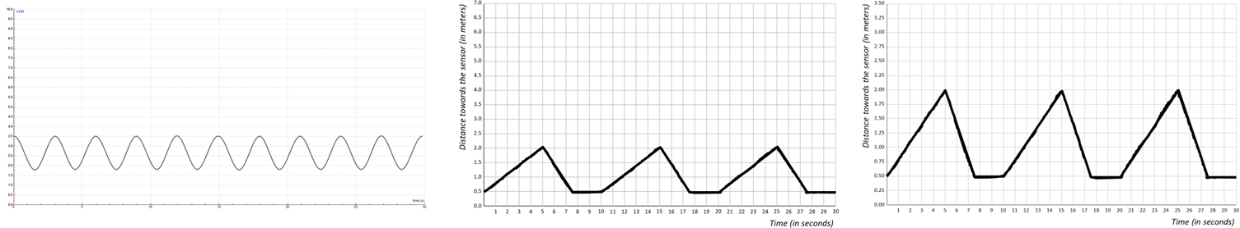

**Schritt 3.** Die Lehrkraft zeigt die beiden verbleibenden Graphen und bittet die Schüler*innen, den Graphen und die entsprechende Bewegung zu beschreiben.

**Schritt 4.** Die Schüler*innen werden gebeten, selbst einen Graphen zu zeichnen und diesen Graphen nachzustellen, indem sie vor dem Bewegungssensor gehen.

### Benötigte Materialien:

* Laptop(s) mit dem Programm Coach 7 (Lite Version kostenlos verfügbar: [https://cma-science.nl/coach- 7-lite_en](https://cma-science.nl/coach-7-lite_en))
* Sensor(en)
* Beispielgraphen

**Zeitbedarf:** 40 Minuten

# Aktivität 2b: Entfernung-Zeit mit der Desmos-App erkunden (Schildkröte)

### Einführung

Die Lehrkraft öffnet die Desmos-App, zeichnet einen Graphen und zeigt die entsprechende Bewegung der Schildkröte. Die Lehrkraft bittet die Schüler*innen, die Bewegung in Worten zu beschreiben. Die Lehrkraft bespricht, welche Art von Größen in den Beschreibungen enthalten sind.

### Erkundung

Die Schüler*innen arbeiten in Partnerarbeit mit der Desmos App auf ihrem Gerät (Tablet) wie unten gezeigt.

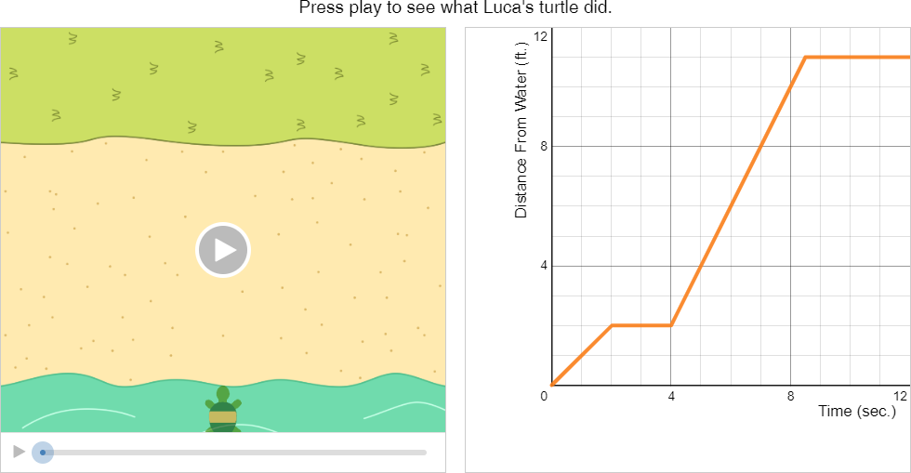

Die Schüler*innen werden gebeten, verschiedene Skizzen zu zeichnen und zu beschreiben, wie sich die Schildkröte bewegt, indem sie das Video abspielen.

Die Lehrkraft leitet die Erkundung der Schüler*innen an:

* Zeichnet Punkte und beschreibt die Position der Schildkröte;
* Zeichnet verschiedene Skizzen und beschreibt, wie sich die Schildkröte bewegt;
* Zeichnet einen Graphen und beobachtet die Reise der Schildkröte. Zeichnet eine steilere Linie, wie verändert sich der Weg der Schildkröte?
* Zeichnet einen Graphen, der von verschiedenen Punkten auf der y-Achse ausgeht und beobachtet den Weg der Schildkröte. Wie verändert sich der Weg der Schildkröte?

Die Lehrkraft kann die Schüler*innen auch durch Fragen anleiten (z. B.):

* Welche Größen sind auf den beiden Achsen dargestellt?
* Wie verändert sich der Weg der Schildkröte?
* Wie hängt die Bewegung der Schildkröte mit einer Veränderung des Graphen zusammen?
* Kannst du anhand des Graphen eine Hypothese über den Weg der Schildkröte aufstellen?
* Kannst du den Graphen abdecken und eine Hypothese über den Weg der Schildkröte aufstellen, die auf dem Graphen basiert?

### Benötige Materialien:

#### Tablets

* Desmos App
* EN:https://teacher.desmos.com/activitybuilder/custom/5ddbf9ae009cd90bcdeaadd7?la ng=nl&collections=featured- collections%2C5da6476150c0c36a0caf8ffb#preview/8809fa03-a71e-45d9-b2cd- bef8ee337602

**Zeitbedarf:** 40 Minuten

### Aktivität 3

**Besprechung + Verständniskontrolle**

Die Lehrkraft bespricht die Aktivitäten, indem sie die Schüler*innen fragt: "Wenn ihr zu Hause erzählen müsstet, was ihr heute im Unterricht gemacht habt, was würdet ihr erzählen?” Die Lehrkraft stellt auf der Grundlage der Antworten der Kinder vertiefende Fragen und lässt sie erzählen, was sie bei diesen Aktivitäten gelernt haben.

Die Lehrkraft kann den Schüler*innen und Schülern auch zwei Aktivitäten zur Verständniskontrolle geben, um das aktuelle Verständnis des funktionalen Denkens in Szenarien aus der Ferne zu testen. Siehe Aufgaben auf den nächsten Seiten.

Alle Aufgaben der Verständniskontrolle sind von der Studie von Duijzer (2020) abgeleitet.

Duijzer, C. (2020). *Moving towards understanding: Reasoning about graphs in primary mathematics education* [Doctoral dissertation, Utrecht University]. Utrecht University Repository. <https://dspace.library.uu.nl/handle/1874/398915>

**Zeitbedarf:** 20 Minuten

**Verständniskontrolle**

### Eine Autofahrt

#### Ein Auto fährt durch die Stadt.

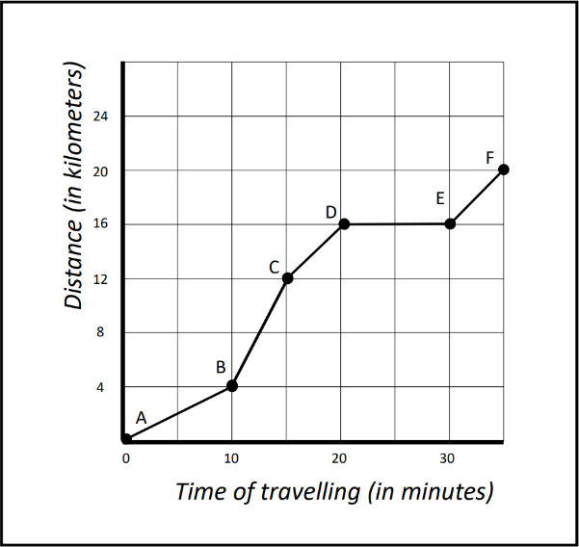

Zeit (in Minuten)

Entfernung (in Kilometern)

**Zwischen welchen Punkten fährt das Auto am schnellsten? Woher weißt du das?**

* 1. **Eine Zugfahrt**

Ein Zug fährt zwischen **10 Uhr und 11 Uhr** **doppelt so schnell** wie zwischen **11 Uhr und 12 Uhr**. Der Zug hält zwischen **12 Uhr und 13 Uhr** an.

#### Zeichne einen Graphen der zu der Beschreibung passt. Begründe deine Antwort.

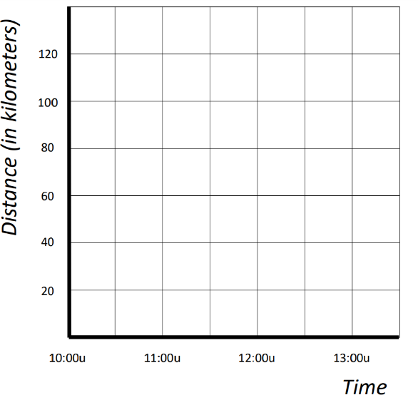

Zeit

Entfernung (in Kilometern)

**Mögliche richtige Antwort:**

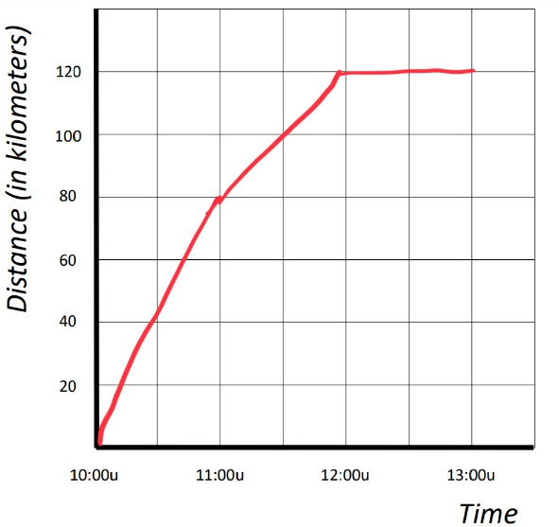

Entfernung (in Kilometern)

Zeit

**Bewertung**

1. **Eine Autofahrt**

Stufen des Argumentierens mit zunehmendem Komplexitätsgrad:

R0: Zusammenhangloses Argumentieren

R1: Ikonisches Argumentieren

R2: Einfaches variables Argumentieren

R3: Multiple variables Argumentieren

### Eine Zugfahrt

#### Stufen des Argumentierens mit zunehmendem Komplexitätsgrad (basierend auf den graphischen Lösungen):

R0: ein unlogischer Graph ohne Berücksichtigung der Beschreibung der Bewegungssituation

R1: Ein Graph, der auf oberflächlichen Merkmalen des Bewegungsereignisses beruht

R2: Ein Graph, der eine einzige Variable korrekt berücksichtigt

R3: Ein Graph, der mehrere Variablen korrekt berücksichtigt

